四、滤波薄膜电容器
4.2 单相交、直流滤波薄膜电容器
型号命名：RT8638A *** **** *** (单相直流)
RT8639A *** **** ***（单相交流）
详细参数：

容量范围  Capacitance range | 10 μF~3000 μF
额定电压  Rated Voltage | 600 V_{DC}~3000 V_{DC}  420 V_{AC}~700 V_{AC}
电容量允许偏差  Capacitance Tolerance | J:±5％ ，K:±10％
介质损耗角正切  Dissipation factor tgδ | ≤0.002(25℃，100Hz)
运行温度范围  Operating temperature range | -40 °C~ 85 °C
贮存温度范围  Storage temperature range | -40 °C~ 105 °C
耐电压  Voltage Endurance | 极间 Between Terminals：1.5U_{N} (10s)  极壳之间 Terminals to Case: $\sqrt{2}$ U_{N} +1000V (10s)
过电压  Overvoltage | 一天之内最长持续时间（The longest duration/day）  1.1U_{N} : 有负荷时间的30% (30% of on-load-dur）  1.15U_{N}: 30min/day  1.2U_{N} : 5min/day  1.3U_{N} : 1min/day  1.5U_{N} : 30ms every time ,1000times during the life of the capacitor
安装  Installation | 螺栓M12 Threaded bolt M12
最大电极扭矩  Max torque of electrode | M6: 5Nm  M8: 6Nm
最大安装扭矩  Max torque of installation | 12Nm
湿度  Humidity | 95% （T _{test}=56days）
最高使用海拔  Maximum Altitude | 2000m
预期寿命  Lifetime Expectancy | 100 000 h @U_{N} ;θ_{hotspot}≤70℃

产品图片：
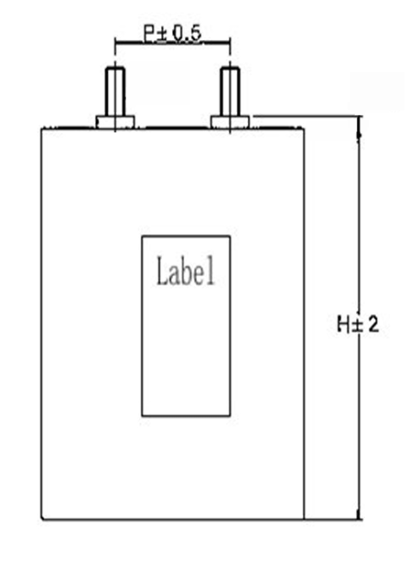
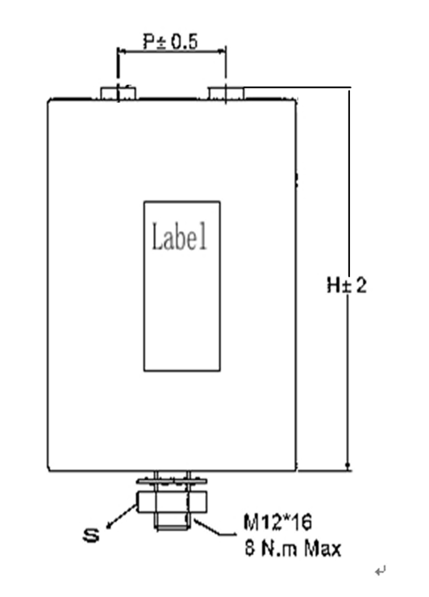

操作说明：
/

原理框图：
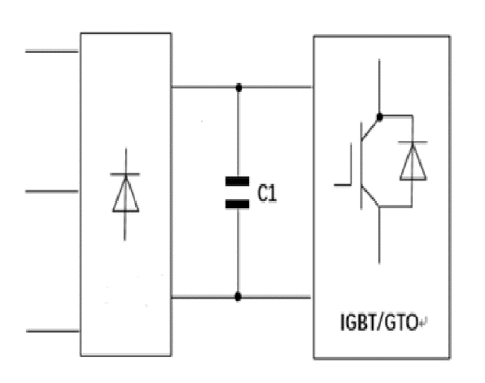

附件配件：
/

